DOCUMENTACIÓN DEL SISTEMA: SPRING BARBER SHOP

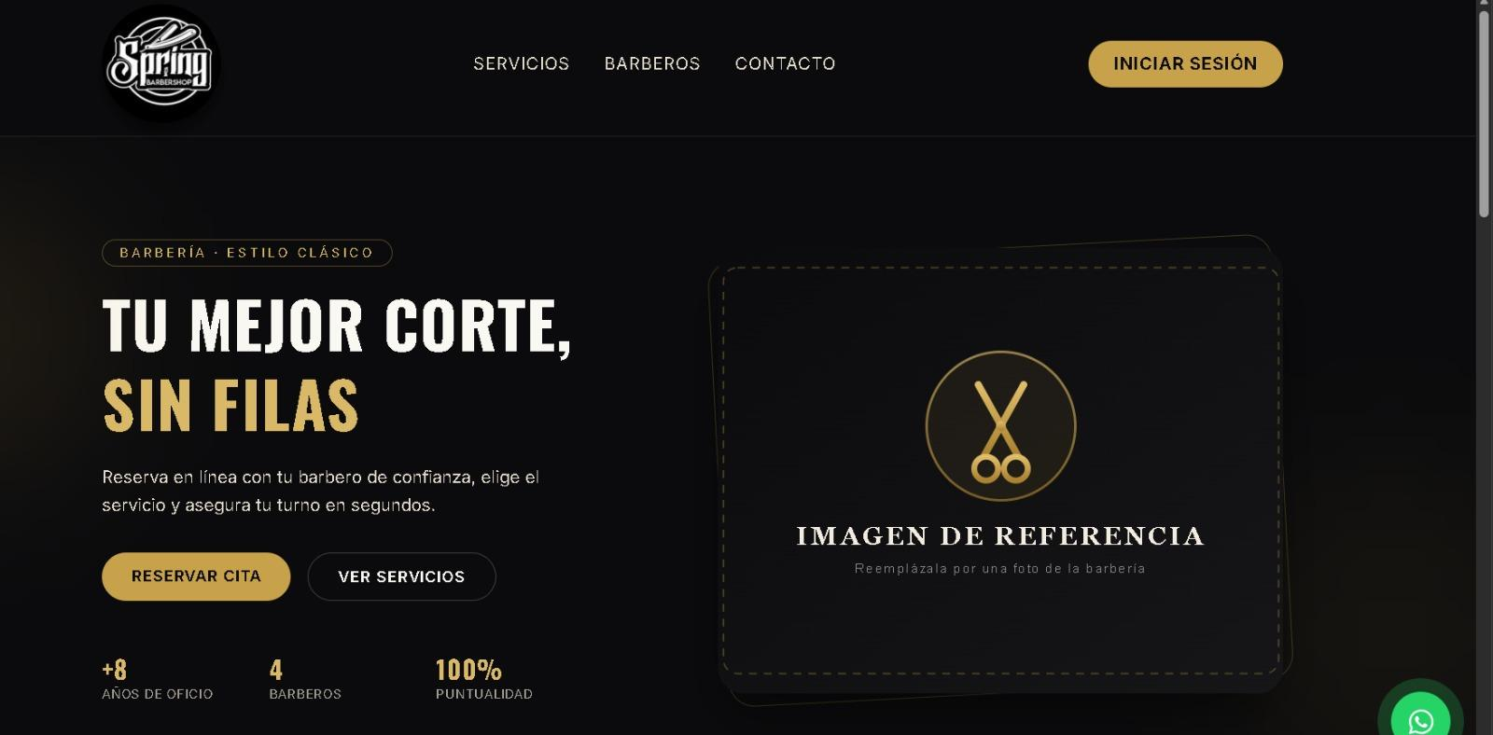
Integranes: Mirko Simne, Sebastián Gutiérrez, Leonel Soto, Yhonaiker Medina

1. Planteamiento del Problema, Justificación y Alcance
Descripción del Proyecto:
El proyecto consiste en el diseño y desarrollo de una plataforma web de agendamiento en línea y gestión operativa automatizada orientada exclusivamente al sector de las barberías. El sistema permite a los clientes consultar la disponibilidad real de cada barbero, seleccionar el servicio de corte o arreglo de barba y reservar turnos en tiempo real desde cualquier dispositivo móvil o computador.
Para el establecimiento, la plataforma funciona como un centro de control operativo donde se gestionan los perfiles de los barberos, la duración de cada servicio, los horarios de trabajo y el control del flujo diario de clientes.
Marco General:
En Venezuela, la gestión interna de estos locales es fuertemente empírica y tradicional: los barberos anotan turnos en cuadernos de papel, acuerdan citas de palabra o intentan coordinar sus agendas mediante chats de WhatsApp. Esta desorganización provoca que las barberías se saturen en horas pico con largos tiempos de espera, afectando la productividad y los ingresos diarios.
Diagnóstico Operativo:
- Causas: Dependencia de la atención por mensajes, manejo desestructurado de agendas, rechazo a licencias de software costosas, falta de confirmación automática.
- ¿Por qué se origina el problema? Por la falta de un rol administrativo exclusivo. Al ser los propios barberos quienes cortan el cabello y responden los mensajes, la atención se interrumpe constantemente.
- Pronóstico: De no implementarse una solución, el escenario contempla la pérdida de clientes por tiempo de espera, estancamiento de ingresos y deterioro de la imagen comercial.
- Consecuencias: Alto índice de ausentismo (No-shows), interrupciones durante el corte y aglomeración en la sala de espera.

2. Objetivos del Proyecto
Objetivo General:
- Desarrollar una plataforma web de agendamiento en línea y gestión operativa automatizada bajo el modelo de software como servicio (SaaS), para optimizar el control de citas, personal y pagos en Spring Barber Shop.
Objetivos Específicos:
- Analizar los procesos actuales de agendamiento manual para definir los requerimientos funcionales y no funcionales del sistema.
- Diseñar la arquitectura de la base de datos relacional y las interfaces de usuario bajo un enfoque "Mobile-First".
- Codificar el sistema utilizando un stack tecnológico moderno (Node.js, PostgreSQL y React) implementando validaciones en tiempo real para evitar solapamiento de citas.
- Validar la seguridad, roles de usuario e integridad transaccional del sistema mediante pruebas automatizadas.

3. Levantamiento y Análisis de Información
Acta o Minuta de la Entrevista:
- Fecha: Viernes, 21 de agosto de 2026.
- Lugar: Sede de Spring Barber Shop, Urb. La Viña, Valencia, Carabobo.
- Entrevistada: Mariana López, Encargada de Gestión Administrativa.
- Resumen: La barbería atiende entre 35 y 50 clientes diarios en días pico con 6 barberos. Registran pérdidas de $200 a $300 USD mensuales por no-shows sin avisar. El tiempo de espera en sala supera los 40 minutos. La expectativa es una web móvil donde el cliente reserve de forma autónoma. Debe ser un sistema en la nube y muy rápido.

4. Requerimientos del Sistema
Matriz de Análisis de Necesidades y Requerimientos (MANR)

Código | Problema Detectado | Necesidad del Área | Requerimiento Propuesto | Tipo | Prioridad | Viabilidad | Método | Obs. / Verificado
P-01 | Cruce de horarios y sobreposición | Validar disponibilidad | RF-01: Motor de reservas web en tiempo real | F | Alta | Alta | Entrevista | Core del sistema [X]
P-02 | Pérdida de ingresos por ausentismo | Confirmación automatizada | RF-04: Notificaciones por correo electrónico | F | Alta | Alta | Entrevista | Previene pérdidas [X]
P-03 | Interrupciones al barbero | Descongestionar agendamiento | RF-01: Autogestión pública de citas | F | Alta | Alta | Entrevista | Automatiza citas [X]
P-04 | Rechazo a pagar mensualidades | Esquema de cobro económico | RF-05: Módulo transaccional Pay-Per-Booking | F | Alta | Alta | Entrevista | Modelo comercial [X]
P-05 | Dificultad para operar en estación | Gestionar agenda en celular | RNF-02: Interfaz adaptativa Mobile-First | NF | Media | Alta | Observación | Facilidad de uso [X]

5. Diseño del Sistema (UML y Base de Datos)
Para el modelado del sistema se establecieron 8 entidades con integridad referencial estricta.
5.1 Diagrama de Casos de Uso
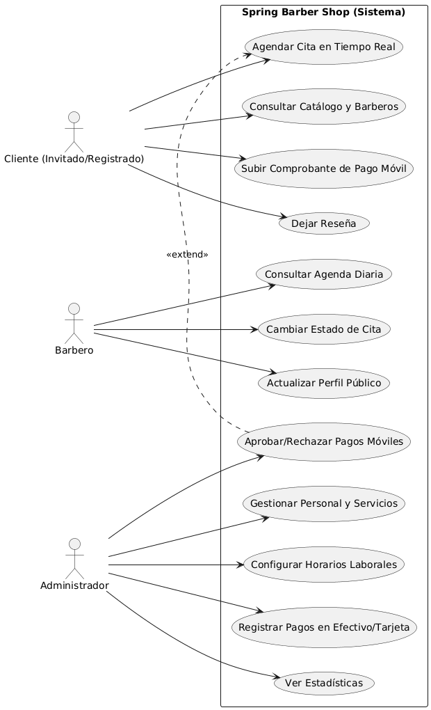

5.2. Modelo Entidad-Relación
El núcleo opera sobre las tablas: usuario, barbero, servicios, cita, horario_laboral, barbero_servicio, resena y transacciones.
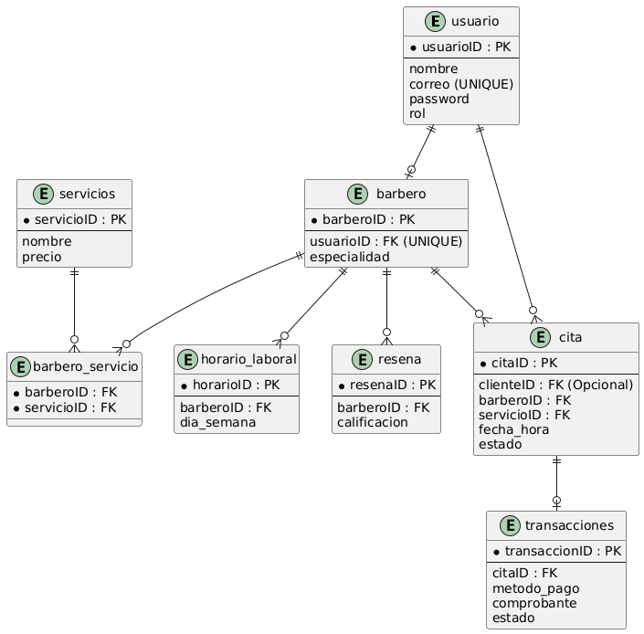

6. Fase de Construcción y Codificación (Stack Tecnológico)
El sistema está construido bajo el patrón de diseño MVC (Modelo-Vista-Controlador) orientado a APIs.
- Backend: Desarrollado en el entorno Node.js utilizando el framework Express.js.
- Base de Datos: PostgreSQL con validación de autenticación Stateless mediante JSON Web Tokens (JWT) y cifrado con bcryptjs.
- Frontend: Desarrollado utilizando la librería React 19, empaquetado con Vite y estilizado con Tailwind CSS.

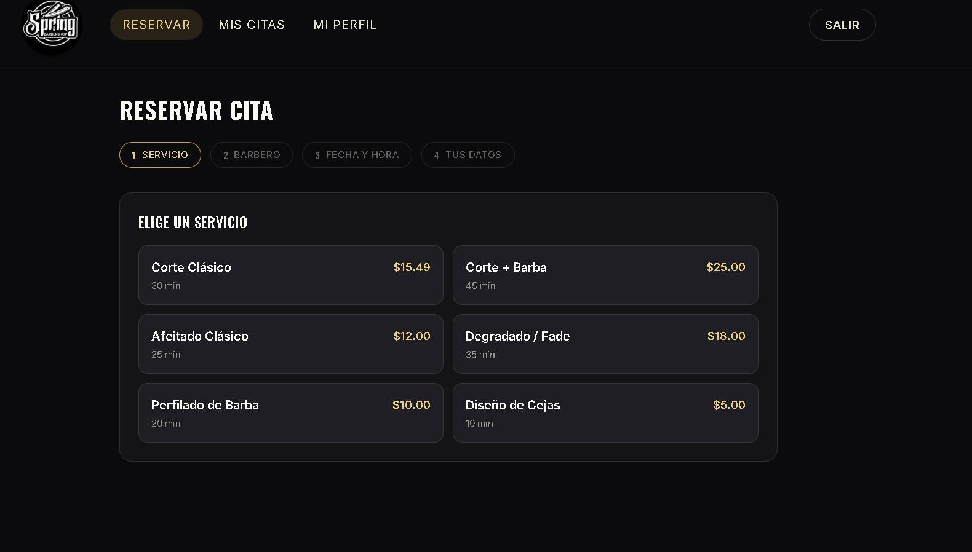
6.1. Pantallas y Lógica del Sistema

Motor de Agendamiento e Interfaz Reactiva (Frontend): La experiencia de usuario para el agendamiento se construyó en el componente React Reservar.jsx. Este archivo implementa un flujo de reservas por pasos (Servicio, Barbero, Fecha/Hora, Datos). Su lógica más destacada reside en la generación dinámica de disponibilidad: el componente cruza la duración del servicio, el horario del barbero y las horas ocupadas para renderizar únicamente los bloques de tiempo que están libres, permitiendo concretar citas incluso como usuario invitado.

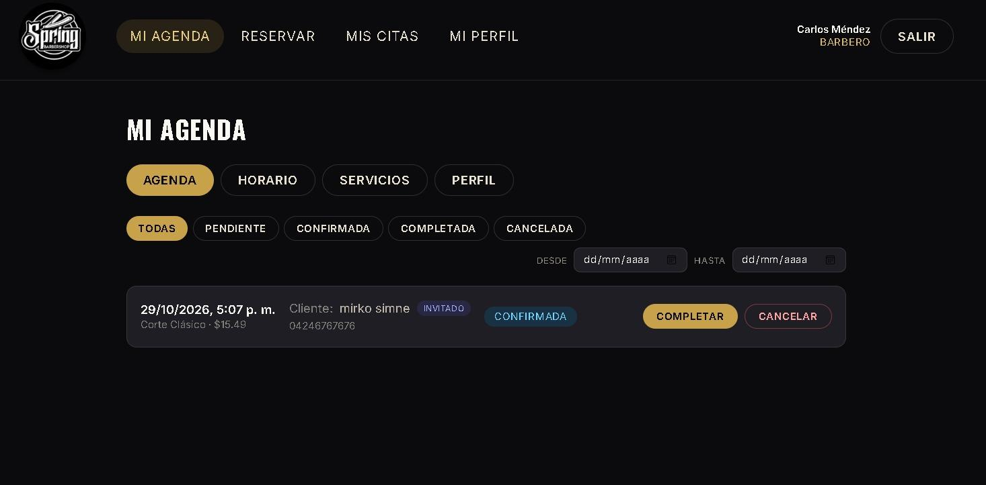
Prevención de Solapamiento de Citas (Backend): Para garantizar la integridad de la agenda, el sistema implementa un controlador robusto en citaController.js. La función validarHorarioYSolape aplica un bloqueo de fila temporal (FOR UPDATE) en la base de datos para prevenir condiciones de carrera. El algoritmo verifica que la solicitud esté dentro de la jornada laboral y ejecuta una consulta SQL que valida que el nuevo intervalo no choque con ninguna cita previamente registrada y activa del barbero.

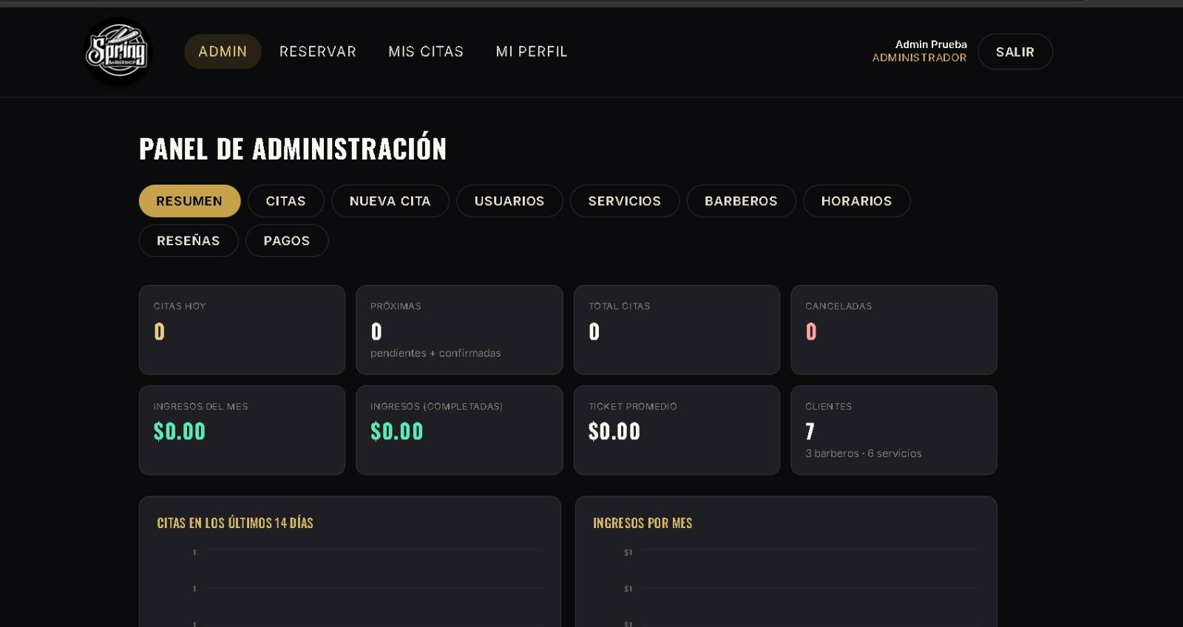
Validación de Pagos Móviles (Backend): Gestionado por transaccionController.js, se centraliza la validación financiera. En la función crearTransaccion, si el método es 'pago_movil', se exige que el cliente suba una imagen y un número de referencia, quedando en estado 'pendiente'. Posteriormente, el Administrador audita el comprobante y aprueba ('completado') o rechaza la transacción con su respectivo motivo.

7. Realización de Pruebas (Metodología XP y QA)
Bajo el enfoque de Extreme Programming (XP), la fase de calidad (QA) implementó un marco de pruebas End-to-End (E2E) automatizadas utilizando Postman, diseñando una colección con 30 peticiones y 53 aserciones que cubren los módulos del sistema.
El tester valió los siguientes casos críticos:
- 1. Seguridad y Roles: Se validaron correctamente los accesos no autorizados, arrojando errores 401 (sin token) y 403 (rol insuficiente).
- 2. Integridad de Citas: Se verificó que el sistema bloquea (Error 400) los intentos de agendar citas solapadas o fuera del horario laboral configurado.
- 3. Validación de Entradas y Ataques: Se comprobó el bloqueo al intentar registrar correos duplicados y se verificó el límite de intentos de inicio de sesión fallidos (máximo 10 por IP cada 15 minutos, arrojando error 429 para prevenir ataques de fuerza bruta).

8. Modelo de Negocio del Proyecto
Esquema Comercial: Pay-Per-Booking (Pay-Per-Use)
El proyecto adopta el modelo de monetización Pay-Per-Use (Cobro por uso), adaptado bajo el concepto de Pay-Per-Booking, diseñado para facilitar la adopción en las barberías venezolanas.
- Inversión Inicial: $0 USD. Sin costo de instalación.
- Suscripción Fija: $0 USD/mes.
- Tarifa por Transacción: $0.20 - $0.30 USD descontado únicamente por cada cita reservada con éxito.
Mecanismo de Funcionamiento:
El dueño de la barbería adquiere bolsas de saldo prepagado dentro del sistema. Con cada cita efectiva, el sistema descuenta la comisión del saldo disponible. Es una relación de ganancia mutua: si la barbería no trabaja o no recibe reservas, no genera costos.

